COMPARISON BETWEEN ANTERIOR – POSTERIOR APPROACH VERSUS POSTERIOR ISOLATED APPROACH FOR TREATMENT OF SEVERE SCOLIOSIS

COMPARAÇÃO ENTRE ABORDAGEM ANTERIOR – POSTERIOR VERSUS ABORDAGEM POSTERIOR ISOLADA PARA TRATAMENTO DE ESCOLIOSE SEVERA

Emílio Crisóstomo Lima Verde; Cláudio Paula Pessoa Dias Júnior; Saulo Rabelo Lima Verde.

RESUMO

Objetivo: Realizar um estudo comparativo entre dupla abordagem (via anterior e via posterior) versus abordagem apenas pela via posterior para tratamento da escoliose severa.
Metodologia: Foram analisados, de forma retrospectiva, os prontuários de 32 pacientes com escoliose de valor angular maior que 70 graus submetidos a tratamento cirúrgico no Hospital Geral de Fortaleza no período de 2009 até 2019. Foram separados em 2 grupos: grupo 1 com 17 pacientes submetidos a artrodese por via posterior isolada (VP) e grupo 2 com 15 pacientes submetidos a via anterior e via posterior (VAP). No grupo 1, 16 pacientes eram do sexo feminino e 1 do masculino, com idade média de 16,86 anos, peso médio de 43,17 kg e altura média pré-operatória de 1,50 metros. No grupo 2, 10 pacientes eram do sexo feminino e 5 do masculino, com idade média de 17,71 anos, peso médio de 50,34 kg e altura média pré-operatória de 1,54 metros. Os ângulos de Cobb foram medidos pelo mesmo cirurgião de coluna de forma manual em radiografias panorâmicas em ortostase no pré-operatório e no pós-operatório. Altura, valor do angulo de Cobb principal foram avaliados no pré e pós-operatório, além da duração dos procedimentos. Todos os pacientes foram submetidos ao cálculo da taxa de correção da deformidade.
Resultados: No grupo de abordagem VP a média do ângulo de Cobb (curva principal) pré-operatório foi de 96,00°. Após a cirurgia, a média do ângulo de Cobb foi de 43,08°, tendo uma média de variação de 52,27°. A média da taxa de correção foi de 54%.
No grupo de abordagem VAP a média do ângulo de Cobb (curva principal) pré-operatória foi de 83,2°. Após a cirurgia, a média do ângulo de Cobb foi de 34,59°, tendo uma média da variação de 48,53°. A média da taxa de correção foi de 58%.
Conclusão: As duas formas de abordagem cirúrgica para tratamento de escoliose severa se equiparam quanto a taxa de correção da deformidade. Portanto, o acesso posterior isolado apresenta vantagem em relação a dupla via, baseado no menor tempo cirúrgico, menor tempo de internamento e menos risco de complicações.
ABSTRACT

Objective: To carry out a comparative study between a dual approach (anterior and posterior approach) versus a posterior approach alone for the treatment of severe scoliosis.
Methodology: We retrospectively analyzed the medical records of 32 patients with scoliosis with an angular value greater than 70 degrees who underwent surgical treatment at the Hospital Geral de Fortaleza from 2009 to 2019. They were separated into 2 groups: group 1 with 17 patients submitted to arthrodesis via isolated posterior approach (VP) and group 2 with 15 patients submitted to anterior approach and posterior approach (VAP). In group 1, 16 patients were female and 1 male, with a mean age of 16.86 years, mean weight of 43.17 kg and mean preoperative height of 1.50 meters. In group 2, 10 patients were female and 5 were male, with a mean age of 17.71 years, mean weight of 50.34 kg and mean preoperative height of 1.54 meters. Cobb angles were manually measured by the same spine surgeon on panoramic radiographs in orthostasis preoperatively and postoperatively. Height, main Cobb angle value were evaluated pre and postoperatively, in addition to the duration of the procedures. All patients underwent calculation of the deformity correction rate.
Results: In the VP approach group, the mean preoperative Cobb angle (main curve) was 96.00°. After surgery, the mean Cobb angle was 43.08°, with a mean variation of 52.27°. The average correction rate was 54%.
In the VAP approach group, the mean preoperative Cobb angle (main curve) was 83.2°. After surgery, the mean Cobb angle was 34.59°, with a mean variation of 48.53°. The average correction rate was 58%.
Conclusion: The two forms of surgical approach for the treatment of severe scoliosis are similar in terms of the deformity correction rate. Therefore, the isolated posterior approach has an advantage over the dual approach, based on shorter surgical time, shorter hospital stay and less risk of complications.

INTRODUÇÃO

Escoliose é definida como uma deformidade tridimensional da coluna com uma angulação no plano coronal acima de 10°, tendo a escoliose idiopática do adolescente como o seu tipo mais comum¹.
A fusão anterior/posterior tem sido tradicionalmente usada para tratar deformidades escolióticas graves em pacientes com maturidade esquelética. A abordagem anterior foi proposta com o objetivo de fornecer melhores taxas de correção da deformidade²⁻⁴. No entanto, devido a necessidade de invasão de caixa torácica e abdome em alguns casos, o acesso anterior tem se mostrado como causador de complicações e morbidades significativas em pacientes adultos⁵.
A literatura, em muitos países, recomenda o uso de uma dupla via na abordagem cirúrgica para escolioses de etiologia neuromuscular, com curvaturas rígidas e que não corrigem para menos de 60º nas radiografias com inclinação.¹⁻²
Desde os primeiros estudos científicos, na década de 80, demonstrando a aplicação de artrodese posterior usando parafusos pediculares torácicos como tratamento de escoliose grave, esta prática tornou-se cada vez mais popular entre os cirurgiões de coluna. Sendo assim questionado a real necessidade da adição da via anterior mesmo em escolioses severas.³
A fusão espinhal posterior instrumentada é o padrão-ouro atual no tratamento da escoliose idiopática progressiva. A correção original com o sistema de haste Harrington evoluiu para instrumentação segmentar: primeiro com fios sublaminares de acordo com Luque, depois ganchos múltiplos, instrumentação híbrida. No atual momento, as contruções utilizando parafusos pediculares tanto em coluna lombar, como em coluna torácica, se tornam grandes aliados na correção das deformidades. Mais recentemente, foram criadas as bandas sublaminares que tem ação semelhante aos fios de Luque e agregam, em casos selecionados, na correção da escoliose em conjunto com os parafusos pediculares.²²⁻²⁶

OBJETIVOS
O objetivo do estudo é realizar a comparação entre abordagem anterior e posterior versus abordagem posterior isolada para o tratamento de escoliose severa.

MATERIAIS E MÉTODOS

Este trabalho foi aprovado pelo comitê de ética e pesquisa do Hospital Geral de Fortaleza sob o número do CAAE: 46852321.7.0000.5040 e com número do Parecer: 4.732.781
Foram analisados, de forma retrospectiva, os registros clínicos e radiográficos de 32 pacientes com diagnóstico de escoliose e com curvatura maior ou igual a 70 graus acompanhados com serviço de Ortopedia e Traumatologia do Hospital Geral de Fortaleza (HGF). Os pacientes foram selecionados para abordagem anterior e posterior ou somente posterior de forma aleatória e alternada, e submetidos a cirurgia pelo mesmo cirurgião, na presença de sua equipe, de 2009 a 2019, no referido serviço. Todos os pacientes tiveram planejamento pré-operatório, procedimento cirúrgico e acompanhamento pós-operatório de pelo menos 2 anos no ambulatório do grupo de Coluna do HGF. Os pacientes foram divididos em 2 grupos. O primeiro grupo continha 17 pacientes operados por via posterior isolada (VP) e o segundo grupo 15 pacientes operados por via anterior e via posterior (VAP). Todos os pacientes operados por dupla via realizaram o procedimento em dois tempos cirúrgicos com a média de intervalo de 15 dias entre os dois procedimentos.
A cirurgia pela via anterior foi feita através de uma toracotomia ou toracofrenolombotomia realizada no hemitórax correspondente a convexidade da curva, associada a discectomia de 3 a 5 níveis no ápice da deformidade e artrodese anterior com utilização de enxerto ósseo de costela retirado na via cirúrgica.
A via posterior foi realizada através de incisão longitudinal mediana e instrumentação com parafusos pediculados bilaterais em todos os segmentos possíveis, associados a manobra de redução e fixação com duas hastes longitudinais e enxerto ósseo autólogo das lâminas e processos espinhosos.
Todos os pacientes foram submetidos a avaliação antropométrica e a exames radiográficos da coluna total com incidências póstero-anterior e perfil em ortostase, e inclinações laterais em posição supina. As radiografias foram realizadas para a avaliação das deformidades: cálculo dos ângulos de Cobb, determinação das curvas estruturadas e planejamento cirúrgico. As avaliações do plano sagital foram sempre consideradas para determinação da extensão da artrodese, mas não foram consideradas no presente estudo.
As medidas de peso, altura, duração da cirurgia e valor do Cobb foram avaliadas.
Em todos os pacientes foi usado monitorização neurofisiológica intraoperatória. Em alguns pacientes do estudo foi realizado o uso de Cell-saver para prevenção da perda sanguínea. O uso do Cell-saver foi feito de forma randomizada em virtude de outro estudo em andamento. Todos os pacientes tiveram suporte de UTI pós-operatória e deambularam até o terceiro dia do pós-operatório.

CRITÉRIOS DE INCLUSÃO
Foram utilizados como critério de inclusão: pacientes com escoliose idiopática com ângulo de Cobb acima de 70 graus.

CRITÉRIOS DE EXCLUSÃO
Escoliose de etiologia congênita ou neuromuscular e aqueles com curvas principais menores que 70º.
Ausência de dados completos no prontuário.

ANÁLISE DE DADOS
Os dados foram expressos em forma de média e desvio-padrão, submetidos ao teste de normalidade de Kolmogorov-Smirnov e analisados por meio dos testes T de Student (análise intergrupos) e t pareado (análise intragrupos) (dados paramétricos). Todas as análises foram realizadas adotando uma confiança de 95% no software Statistical Packcage for the Social Sciences (SPSS) versão 20.0 para Windows.

RESULTADOS

No grupo de abordagem VP a média do ângulo de Cobb (curva principal) pré operatório foi de 96,00°. Após a cirurgia, a média do ângulo de Cobb foi de 43,08°, tendo uma média de variação de 52,27°. A média da taxa de correção foi de 54% (Tabela 1).
No grupo de abordagem VAP a média do ângulo de Cobb (curva principal) pré operatória foi de 83,2°. Após a cirurgia, a média do ângulo de Cobb foi de 34,59°, tendo uma média da variação de 48,53°. A média da taxa de correção foi de 58% (Tabela 1).
O cálculo da taxa de correção (Tco) foi realizado de acordo com a Figura 1.
Não houve significância estatística na variação da taxa de correção entre o grupo de dupla abordagem (anterior e posterior) em comparação ao grupo de abordagem única (posterior) (Tabela 1).

Tabela 1 – Resultados após análise estatística

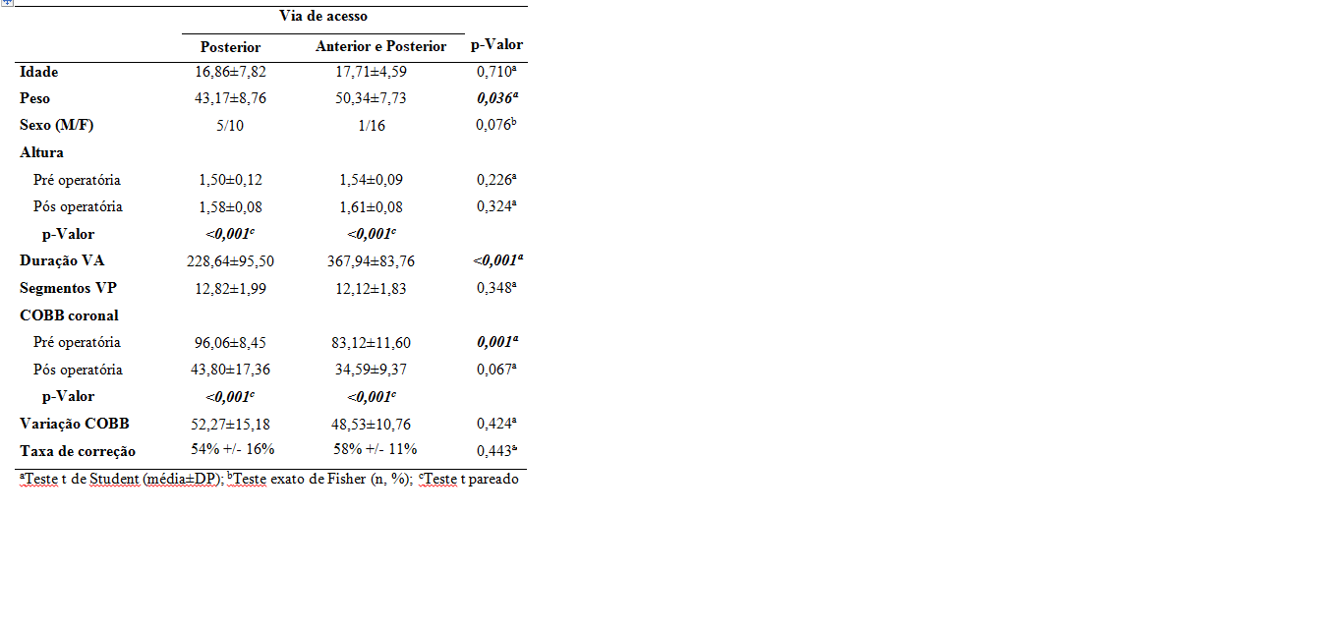

Figura 1 – Cálculo da taxa de correção do Ângulo de Cobb
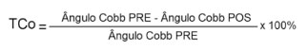

DISCUSSÃO

Segundo Newton et al²¹, a fusão espinhal com instrumentação é indicada em adolescentes portadores de escoliose, com esqueleto imaturo, quando o ângulo de Cobb da curva primária exceder 45°. Entretanto, escolher o acesso cirúrgico (via única X dupla via) para a abordagem de escolioses rígidas e severas ainda é um assunto controverso. Bullman et al⁷ e Shao et al²⁵ consideram que a instrumentação da abordagem combinada é segura, efetiva e leva a uma boa correção tridimensinal da curva em escolioses severas e rígidas com menos complicações neuromusculares, infecção e pseudoartrose.
Yamin et al⁹ concluiu que a liberação anterior e tração halo–pélvica seguida de instrumentação posterior e artrodese foi uma forma segura e efetiva de tratar escolioses rígidas, sendo recomendado que pacientes com ângulo de Cobb maior que 80º deveriam ser tratados com abordagem anterior e posterior. Um estudo controlado de Sucato et al¹⁰ revelou que a correção do plano coronal era menor no grupo de abordagem única comparado ao grupo de dupla via. O procedimento de liberação anterior via toracoscopia não afetou adversamente a função pulmonar e foi recomendada no tratamento de escoliose idiopática. Entretanto, Christopher et al²⁰ e Lin et al²⁴ sugeriram que o acesso de via única é efetivo o suficiente para corrigir curvas moderadas e severas, evitando os efeitos colaterais da dupla abordagem. O tratamento cirúrgico da via posterior isolada já estava respaldado na literatura por Dobbs et al¹⁸ e Zhang et al^{19.}
Em nosso serviço, realizamos a dupla via e a via posterior isolada com boas taxas de correção nas duas opções, conforme demonstrado nas (Figuras 2 e 3).

Figura 2:
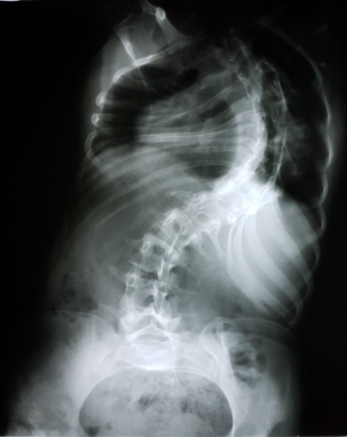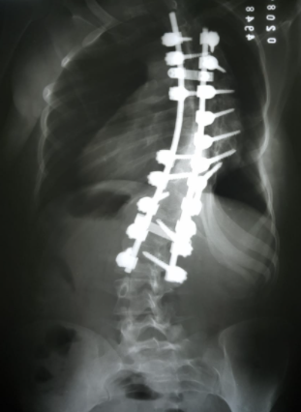
Pré e pós-operatório de escoliose grave >70° com dupla via.

Figura 3:
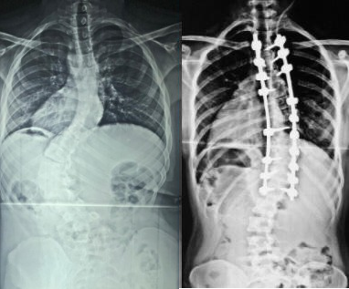
Pré e pós-operatório de escoliose grave >70° com via única

Apesar da encontrar em alguns estudos na literatura uma vantagem em relação a taxa de correção da deformidade na via dupla, no nosso estudo conseguimos resultados semelhantes nas duas técnicas (Gráfico 1).

Gráfico 1 – Correção da Deformidade

Muitos trabalhos chegaram à conclusão de que a técnica de correção apenas por via posterior pode reduzir a perda de sangue, tempo de cirurgia, tempo de hospitalização e gastos hospitalares¹¹⁻¹²⁻¹³⁻¹⁴⁻¹⁵⁻²³. Nosso trabalho identificou que o tempo de cirurgia é significativamente maior na técnica por dupla via, aumentando os riscos referentes as cirurgias de grande porte (Gráfico 2).

Gráfico 2 – Tempo cirúrgico

Segundo Zihao Chen, et al¹⁶, o ângulo de Cobb é um parâmetro muito importante para julgar a efetividade da cirurgia em escoliose de alto grau; em sua metanálise, não houve relevância estatística na diferença entre os grupos de via dupla e via única, independentemente do quão severo eram as curvas avaliadas.

CONCLUSÃO

Em nosso trabalho não houve diferença estatística significante entre as médias de taxas de correção das curvas principais entre os 2 grupos estudados. Inclusive a via única posterior apresentou uma melhor média de variação do ângulo de Cobb.
Em conclusão, o acesso posterior único, realizado por cirurgiões experientes, parece ser efetivo e seguro no tratamento das escolioses severas, não havendo um benefício estatisticamente comprovado da via combinada em relação a taxa de correção pós-operatória.

REFERÊNCIAS

1. Hoashi JS, Cahill PJ, Bennett JT, Samdani AF (2013) Adolescent scoliosis classification and treatment. Neurosurg Clin N Am 24(2):173–183. doi:10.1016/j.nec.2012.12.006.

2. Bradford DS, Tay BK, Hu SS. Adult scoliosis: surgical indications, operative management, complications, and outcomes. Spine 1999;24:2617–29.

3. Byrd JA III, Scoles PV, Winter RB, et al. Adult idiopathic scoliosis treated by anterior and posterior spinal fusion. J Bone Joint Surg Am 1987;69:843–50.

4. DickJ,Boachie-AdjeiO,WilsonM.One-stageversustwo-stageanteriorand posterior spinal reconstruction in adults: comparison of outcomes including nutritional status, complication rates, hospital costs, and other factors. Spine 1992;17:S310 –16.

5. Horton WC, Bridwell KH, Glassman SD, et al. The morbidity of anterior
exposure for spinal deformity in adults: an analysis of patient-based out- comes and complications in 112 consecutive cases. Presented at: Scoliosis Research Society 40th Annual Meeting; October 2005; Miami, FL. Paper 32.

6. Hoashi JS, Cahill PJ, Bennett JT, Samdani AF (2013) Adolescent scoliosis classification and treatment. Neurosurg Clin N Am 24(2):173–183. doi:10.1016/j.nec.2012.12.006

7. Bullmann V, Halm HF, Schulte T, Lerner T, Weber TP, Liljen- qvist UR (2006) Combined anterior and posterior instrumentation in severe and rigid idiopathic scoliosis. Eur Spine J 15(4):440–448. doi:10.1007/s00586-005-1016-1

8. Se-Il Suk, Jin-Hyok Kim, Kyu-Jung Cho, Sung-Soo Kim, Jeong-Joon Lee, Yong-Taek Han (2007) Is anterior release necessary in severe scoliosis treated by posterior segmental pedicle screw fixation? Eur Spine J 16:1359–1365 DOI 10.1007/s00586-007-0334-x

9. Yamin S, Li L, Xing W, Tianjun G, Yupeng Z (2008) Staged surgical treatment for severe and rigid scoliosis. J Orthop Surg Res 3:26. doi:10.1186/1749-799X-3-26

10. Sucato DJ, Erken YH, Davis S, Gist T, McClung A, Rathjen KE (2009) Prone thoracoscopic release does not adversely affect pulmonary function when added to a posterior spinal fusion for severe spine deformity. Spine (Phila Pa 1976) 34(8):771–778. doi:10.1097/BRS.0b013e31819e2fa9

11. Pourfeizi HH, Sales JG, Tabrizi A, Borran G, Alavi S (2014) Comparison of the combined anterior-posterior approach versus posterior-only approach in scoliosis treatment. Asian Spine J 8(1):8–12. doi:10.4184/asj.2014.8.1.8

12. Zhang HQ, Gao QL, Ge L, Wu JH, Liu JY, Guo CF, Liu SH, Lu SJ, Li JS, Yin XH, Li F (2012) Strong halo-femoral traction with wide posterior spinal release and three dimensional spinal cor- rection for the treatment of severe adolescent idiopathic scoliosis. Chin Med J (Engl) 125(7):1297–1302

13. Zhang Q, Li M, Gu SX, Zhu XD, Wu DJ (2009) Posterior pedicle screw technique alone versus anterior-posterior spinal fusion for severe adolescent idiopathic thoracic scoliosis. J of Clin Rehab Tissue Eng Res 13(26):5056–5061

14. Qiu Y, Wang WJ, Zhu F, Zhu ZZ, Wang B, Yu Y (2011) Anterior endoscopic release/posterior spinal instrumentation for severe and rigid thoracic adolescent idiopathic scoliosis. Zhonghua Wai Ke Za Zhi 49(12):1071–1075

15. Zhang HQ, Wang YX, Guo CF, Tang MX, Chen LQ, Liu SH, Wang YF, Chen J (2011) Posterior-only surgery with strong halo- femoral traction for the treatment of adolescent idiopathicscoliotic curves more than 100 degrees. Int Orthop 35(7):1037–1042. doi:10.1007/s00264-010-1111-8

16. Zihao Chen, Limin Rong. Comparison of combined anterior–posterior approach
versus posterior-only approach in treating adolescent idiopathic scoliosis: a meta-analysis (2015) Eur Spine J DOI 10.1007/s00586-015-3968-0

17. R, Bauer, F. Kerschbaumer, S. Poisel. Atlas of Spinal Operations. 1st edition. New York: Thieme Med, 1993 (Authorized and revised translation of the German edition published and copyright 1991 by Georg Thieme Verlag, Stuttgart, Germany – Title of the German edition: Orthopädische Operationslehre, Band I: Wirbelsäule

18. Dobbs MB, Lenke LG, Kim YJ, et al. Anterior/posterior spinal instrumentation versus posterior instrumentation alone for the treatment of adolescent idiopathic scoliotic curves more than 90 degrees. Spine (Phila Pa 1976) 2006;31:2386–91.

19.Zhang Q, Li M, Gu SX, Zhu XD, Wu DJ (2009) Posterior pedicle screw technique alone versus anterior-posterior spinal fusion for severe adolescent idiopathic thoracic scoliosis. J of Clin Rehab Tissue Eng Res 13(26):5056–5061
20. Christopher R. Good, Laurence G. Lenke, Keith H. Bridwell, et. Al. Can Posterior-Only Surgery Provide Similar Radiographic and Clinical Results as Combined Anterior ( Thoracotomy/Thoracoabdominal)/Posterior Approaches for Adults Scoliosis? Spine (Vol.35, Number 2, pp 210-218) 2010.

21. Newton P. Adolescent Idiopathic Scholiosis Monograph Series. Rosemont, IL:American Academy of Orthopaedic Surgeons; 2004.

22. Lenke LG, Kuklo TR, Ondra S, et al. Justificativa por trás do tratamento de última geração para a escoliose.Coluna vertebral 2008; 33: 1051–4.

23. Chen L, Sun Z, He J, Xu Y, Li Z, Zou Q, Li B. Effectiveness and safety of surgical interventions for treating adolescent idiopathic scoliosis: a Bayesian meta-analysis. BMC Musculoskelet Disord. 2020 Jul 2;21(1):427. doi: 10.1186/s12891-020-03233-1. PMID: 32615956; PMCID: PMC7333422.

24. Lin Y, Chen W, Chen A, Li F, Xiong W. Anterior versus Posterior Selective Fusion in Treating Adolescent Idiopathic Scoliosis: A Systematic Review and Meta-Analysis of Radiologic Parameters. World Neurosurg. 2018 Mar;111:e830-e844. doi: 10.1016/j.wneu.2017.12.161. Epub 2018 Jan 5. PMID: 29309975.

25. Shao ZX, Fang X, Lv QB, Hu ZC, Shao SY, Hu YB, Wu AM, Wang XY. Comparison of combined anterior-posterior approach versus posterior-only approach in neuromuscular scoliosis: a systematic review and meta-analysis. Eur Spine J. 2018 Sep;27(9):2213-2222. doi: 10.1007/s00586-018-5702-1. Epub 2018 Jul 23. PMID: 30039256.
26. Jia F, Wang G, Sun J, Liu X. Combined Anterior-Posterior Versus Posterior-only Spinal Fusion in Treating Dystrophic Neurofibromatosis Scoliosis With Modern Instrumentation: A Systematic Review and Meta-analysis. Clin Spine Surg. 2021 May 1;34(4):132-142. doi: 10.1097/BSD.0000000000001069. PMID: 32969869.

27. TELES, RICARDO VIEIRA et al. USO DAS BANDAS SUBLAMINARES EM CIRURGIA PARA ESCOLIOSE IDIOPÁTICA DO ADOLESCENTE – REVISÃO SISTEMÁTICA DA LITERATURA. Coluna/Columna. 2020, v. 19, n. 2 pp. 142-147. Disponível em: <https://doi.org/10.1590/S1808-185120201902224199>.

